**Taller #1 – Servidores de control de Versions y Versionador Git y GitHub**

En el taller se realizó un Master para tener un mejor orden en la realización de un proyecto. Para lograr hacer lo antes mencionado se realizaron los siguientes pasos:

**Creamos una carpeta llamada Git en el Disco local C.**

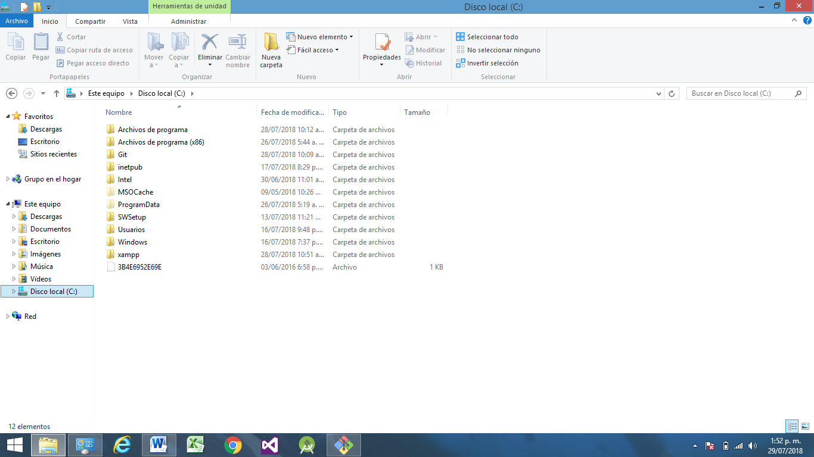

**Nuevamente creamos otra carpeta llamada Master pero dentro de la carpeta que acabamos de crear.**

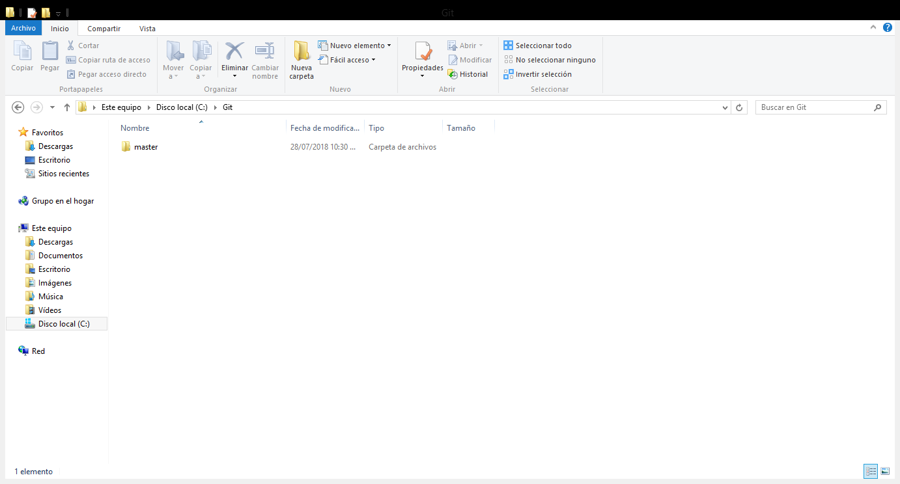

**Dentro de la carpeta Master creamos un archivo html llamado index.html con el siguiente código**

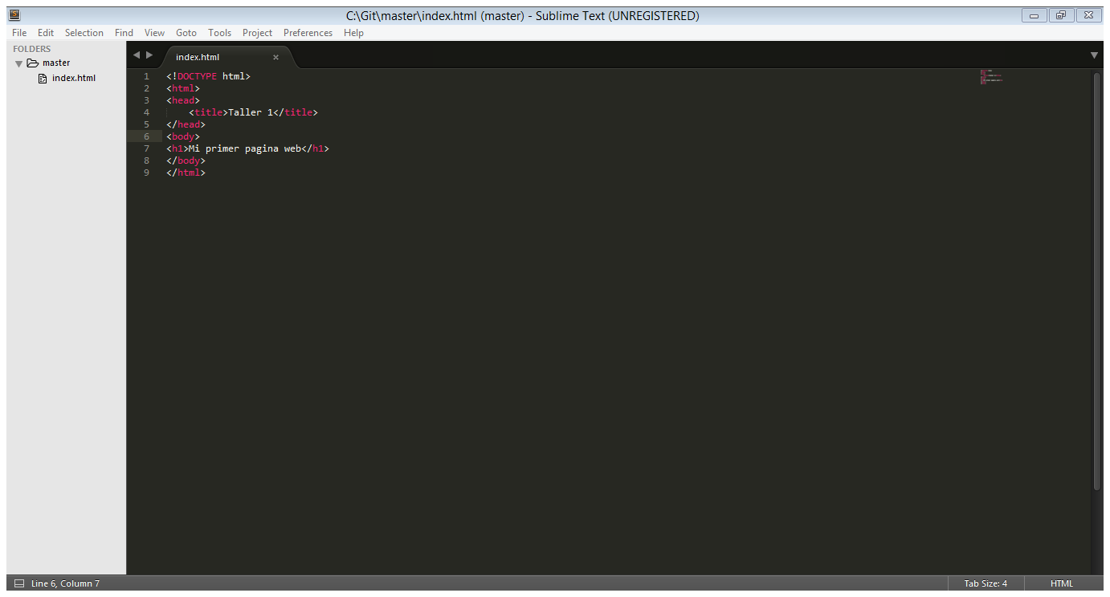

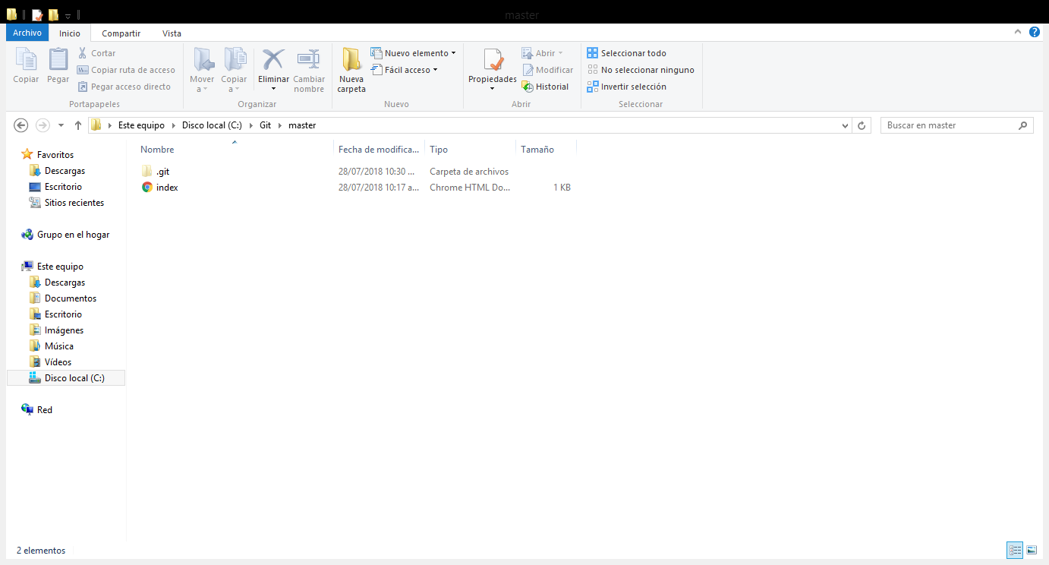

**Abrimos Git Bash para comenzar a trabajar.**

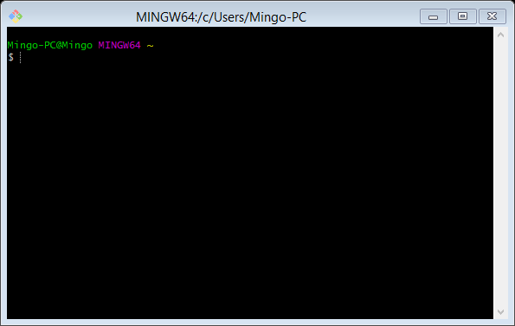

**Nos ubicamos en la carpeta Master.**

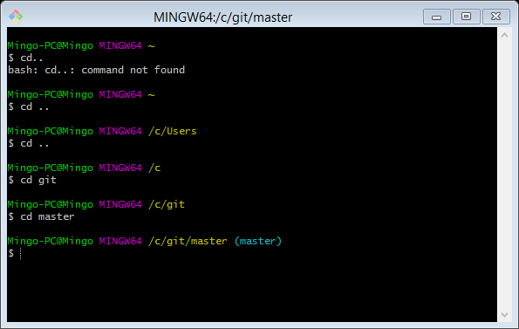

**Para saber que versión tenemos de Git colocamos este código “git –version”.**

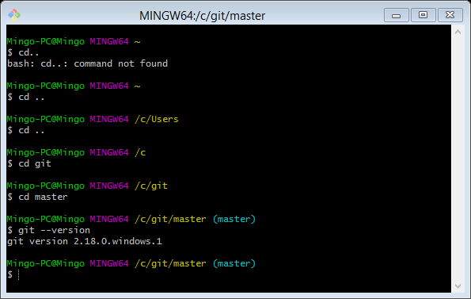

**Iniciamos el Master, colocamos “git init”**

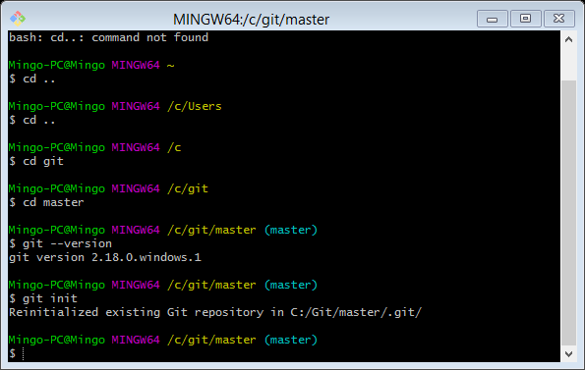

**Verificamos el estado del Master, colocamos “git status”.**

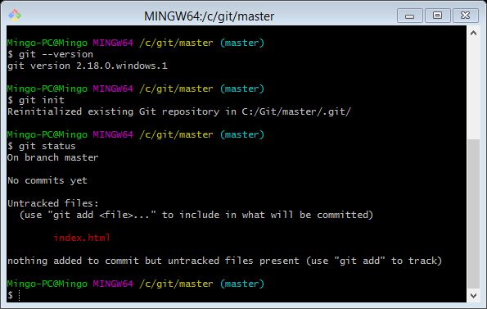

**Insertamos index.html al Bach con el siguiente código “git add -A”.**

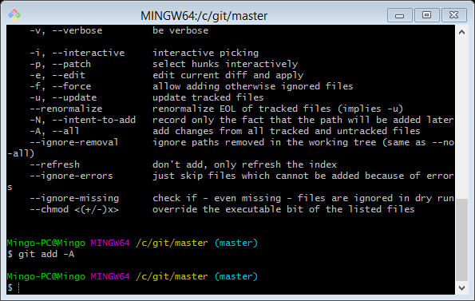

**Nuevamente verificamos estado del Master, colocamos “git status”.**

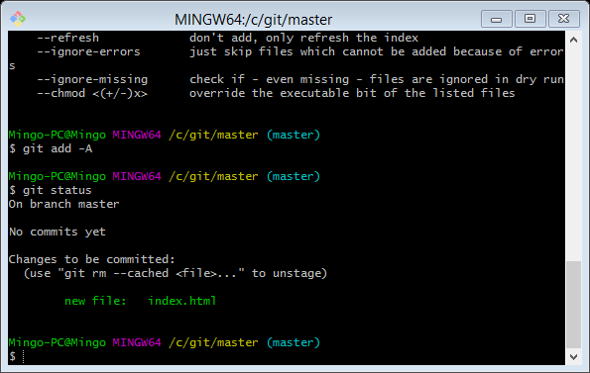

Como podemos observar el archivo index.html ya esta en el bach.

**Ahora vamos a crear otro archivo index llamado index2.html y veremos que pasa.**

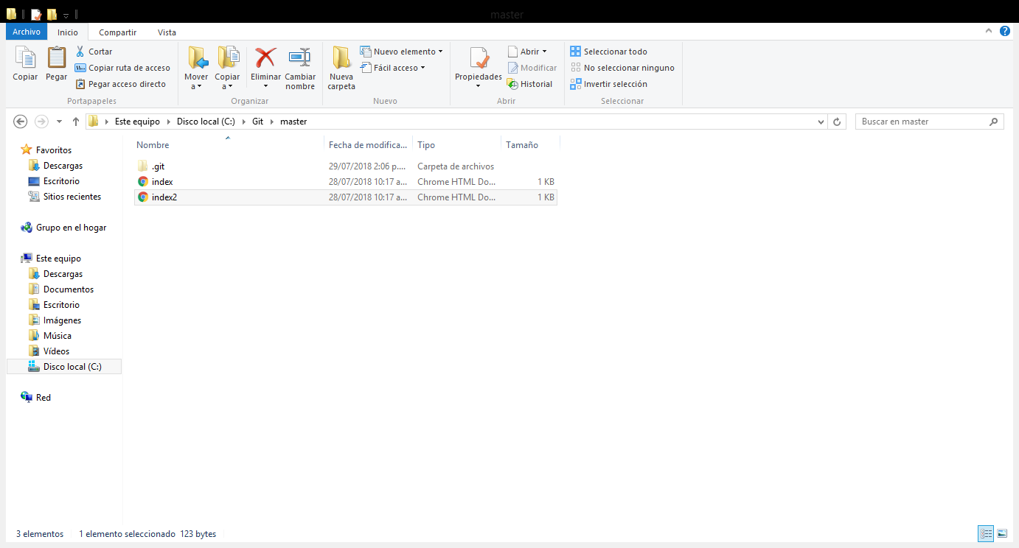

**Verificamos el estado del Master, “git status”**

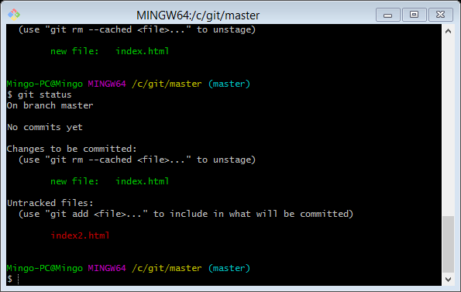

Como observamos nos indican que hay un nuevo archivo creado que no esta en el bach.

**Ahora creamos otro archivo index con el nombre index3.html y veremos que pasa.**

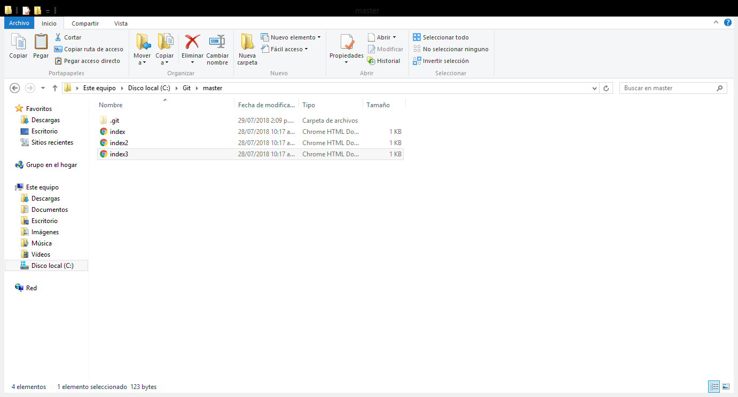

**Verificamos estado del Master, “git status”.**

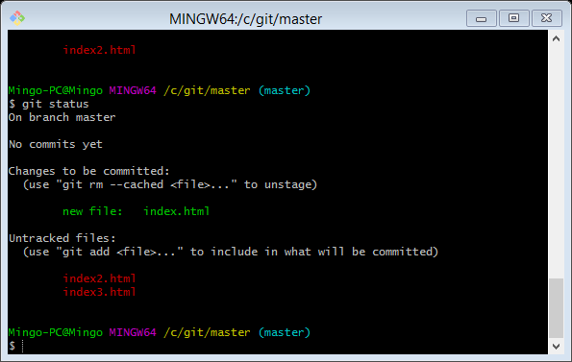Como podemos observar aparecen dos archivos nuevos creados llamados index2.html y index3.html.

**Para agregar los dos nuevos archivos hacemos “git add” –A para agregarlos**

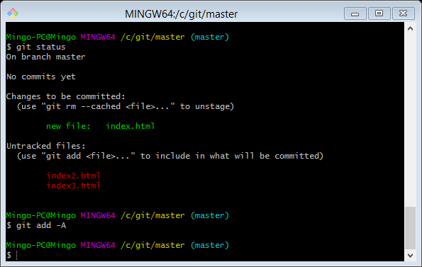

**Verificamos estado del Master con “git status”.**

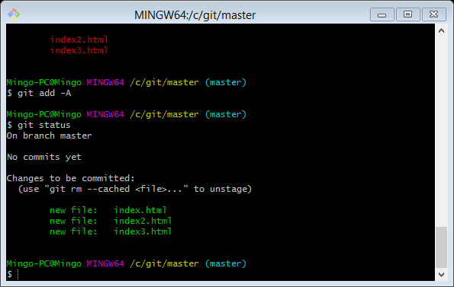

Como pueden observar ya están agregados los 3 archivos que se crearon en la carpeta.

**Ahora modificamos el código en el index.html y veremos que sucederá.**

**Antes**

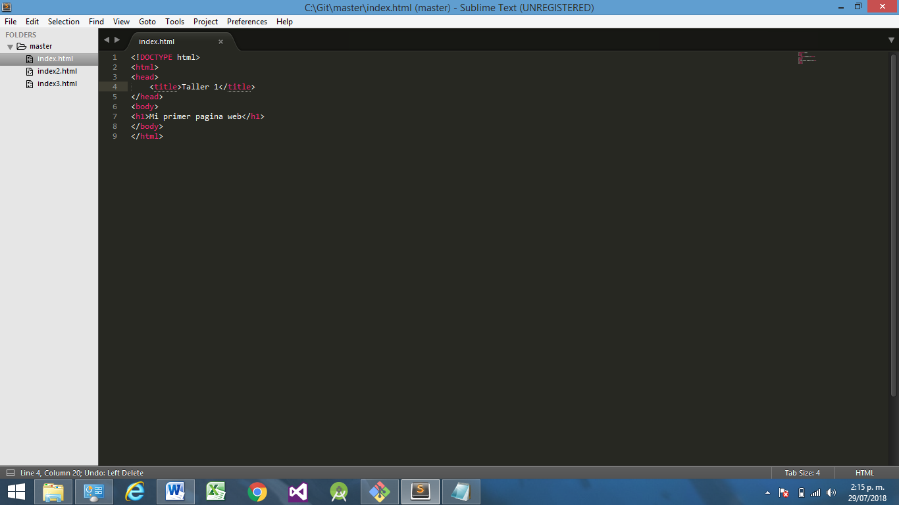

**Después**

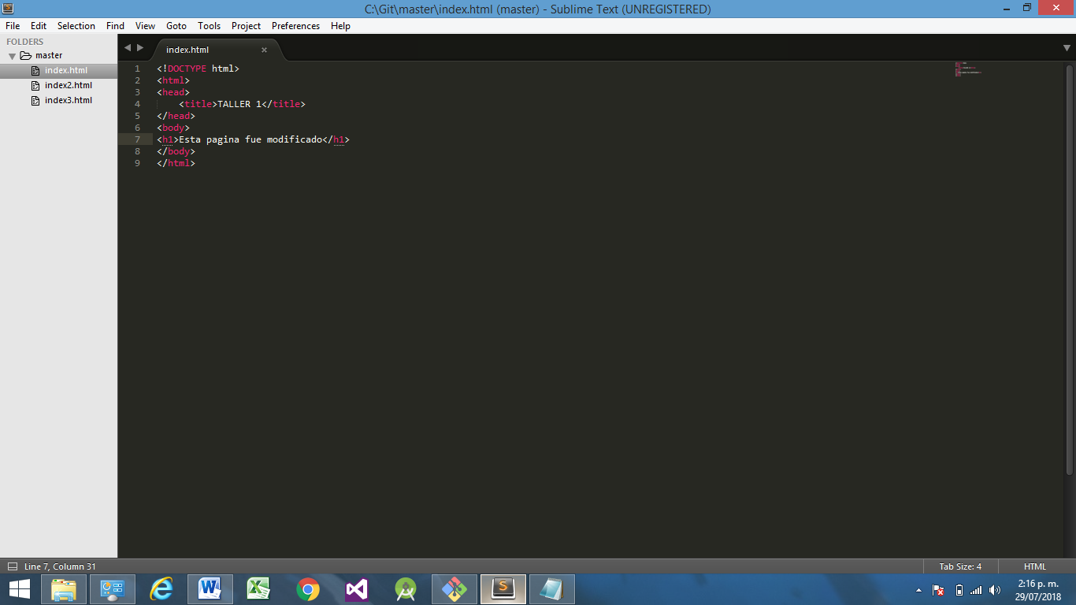

**Verificamos el estado del Master con “git status”.**

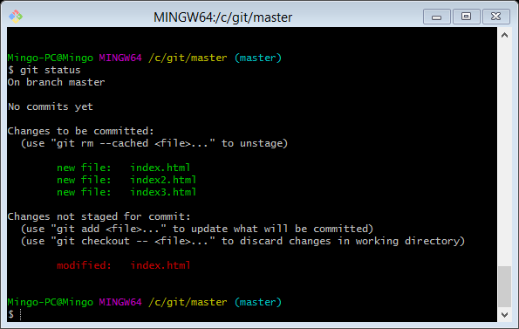

Como podemos observar nos indica que el archivo index.html fue modificado .

**Para guardar el archivo modificado se realiza con el siguiente código “git commit –m “Nueva versión de index por Domingo Ajpop”” , lo que se realiza es que git reemplaza el archivo no modificado por el modificado.**

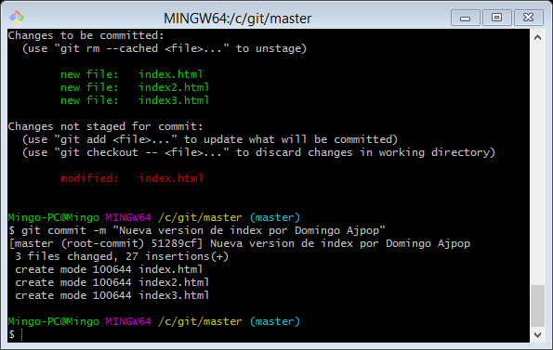

**Ahora subiremos los archivo a GitHub**

Realizando los siguientes pasos:

**Debemos de tener una cuenta en GitHub, y crear un nuevo repositorio para para almacenar el código de un proyecto**

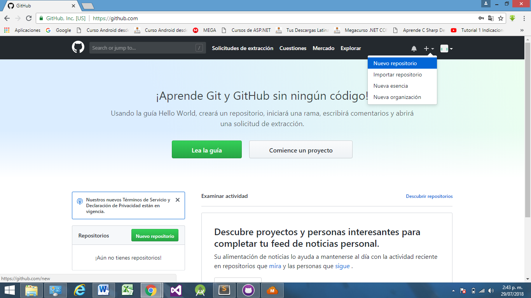

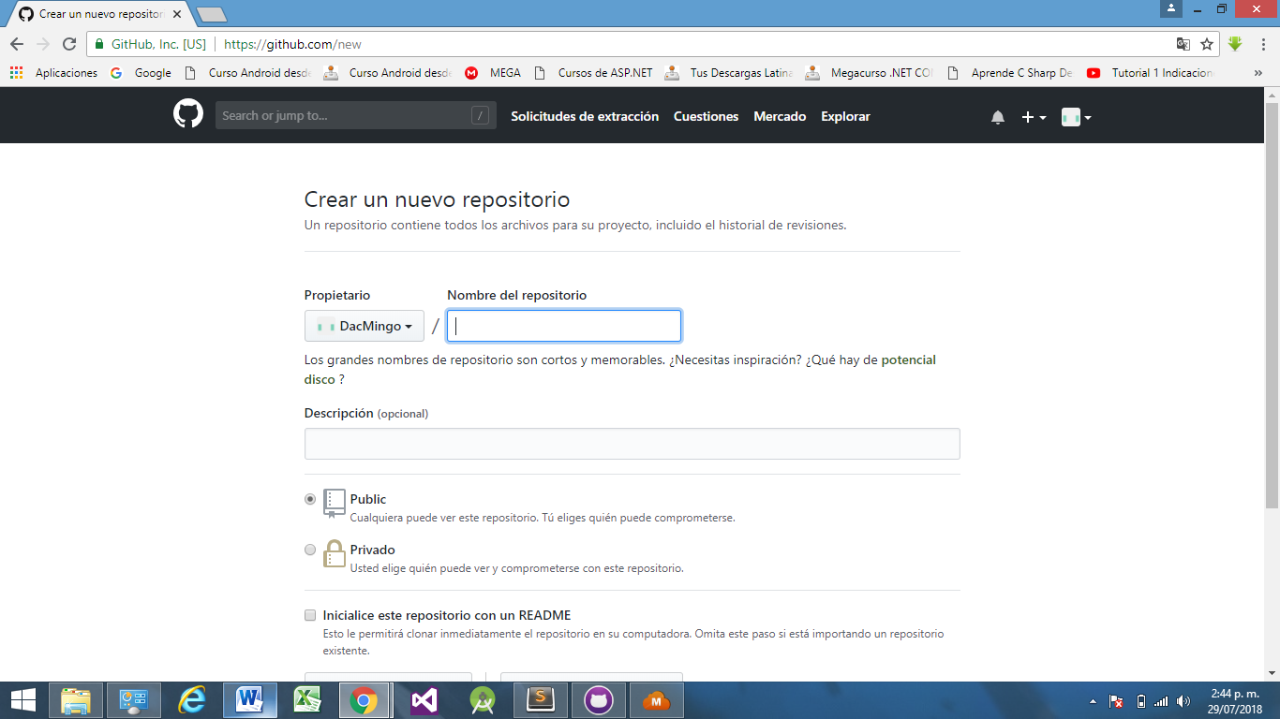

**Le colocaremos como nombre Taller 1, que sea publico y lo creamos.**

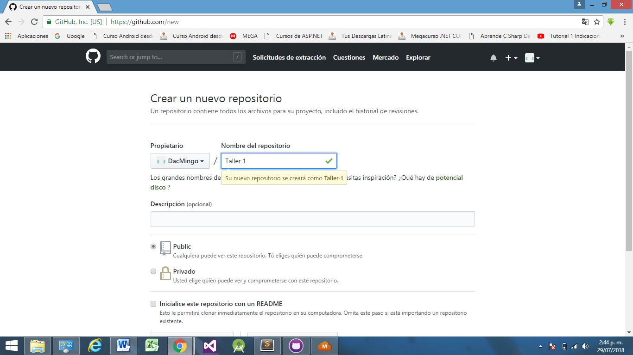

**Ahora abrimos Git Bash y nos ubicamos en la carpeta del proyecto**

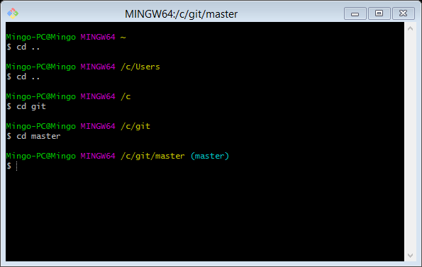

**Se crea un repositorio vacio con “git init”**

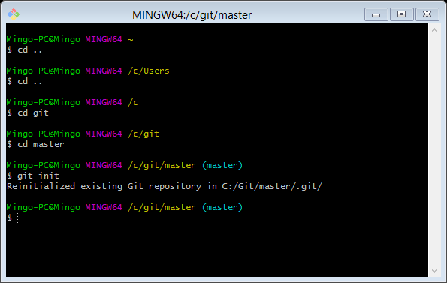

**Para enviar al repositorio los archivos se escribe el siguiente código “git add .”**

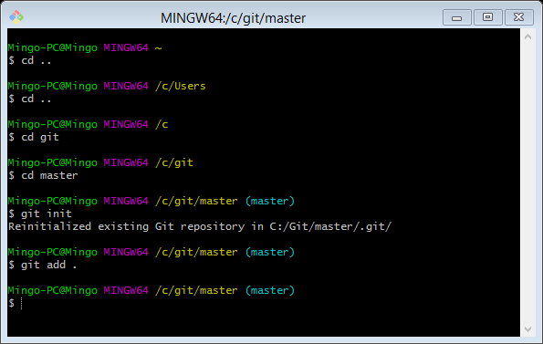

**Para confirmar o guardar el envio de archivos al repositorio se escribe “git commit –m ”Guardar archivos en repositorio” ”**

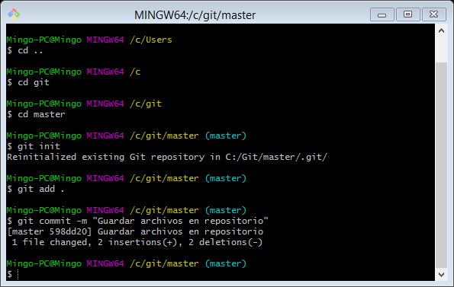

**Ahora procedemos a subir el repositorio a GitHub, nos vamos a GitHub y copiamos una línea de código “git remote add origin https://github.com/DacMingo/Taller-1.git”**

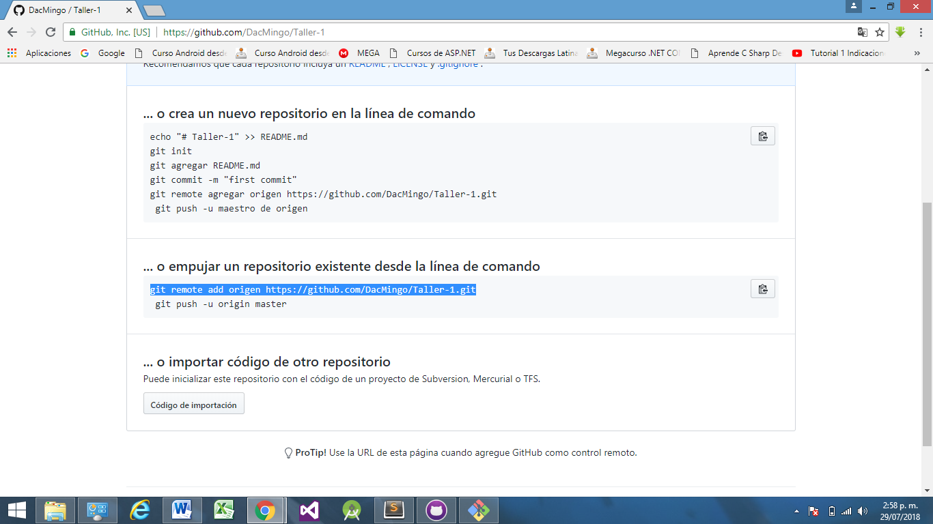

**Pegamos el código que se copio al Git.**

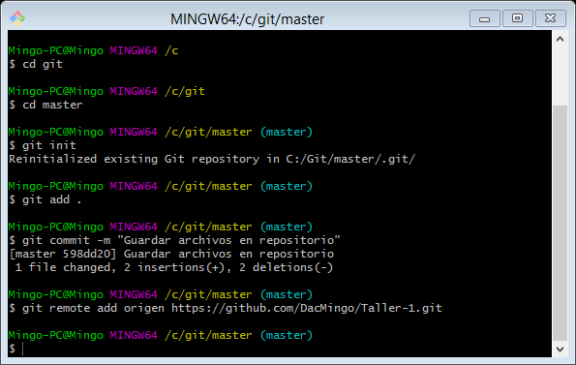

**Ahora copiamos el siguiente código “git push -u origin master”**

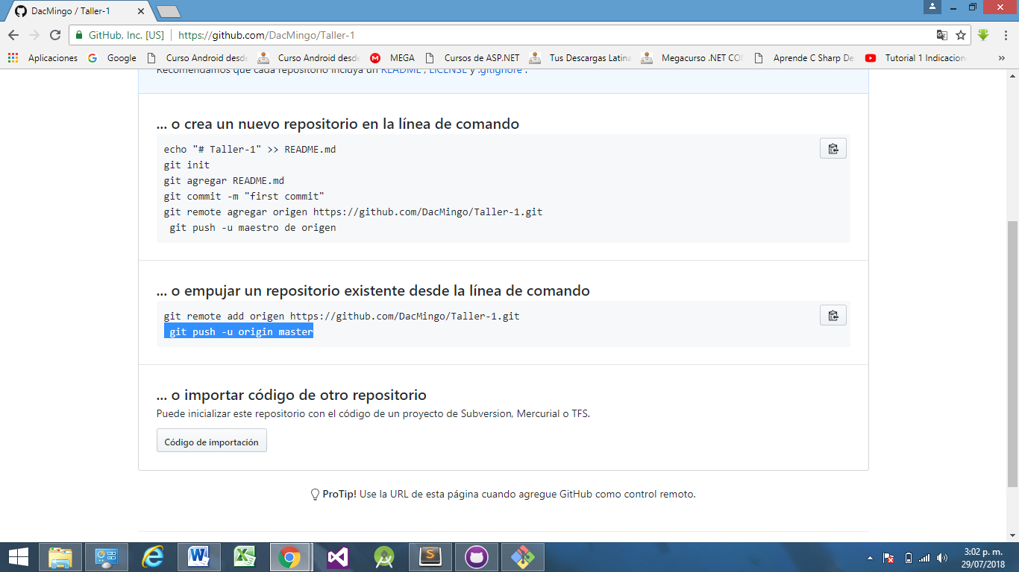

**Pegamos en git “git push -u origin master” para subir en definitivo los archivos los archivos. Aparecerá una ventana que solicita correo y contraseña para subir los archivos.**

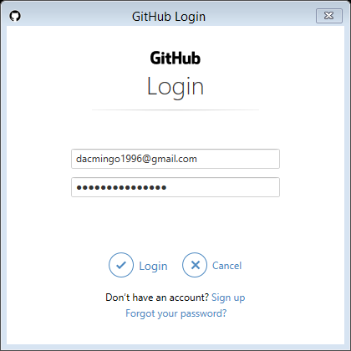

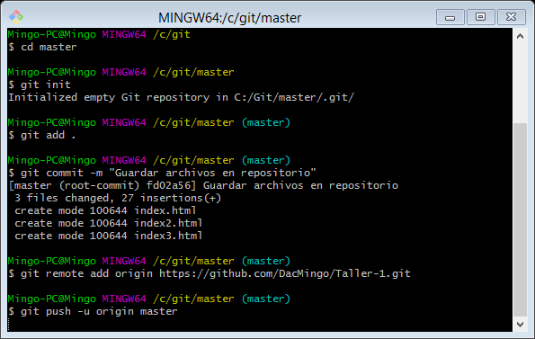

**Cuando termine el procedimiento queda asi.**

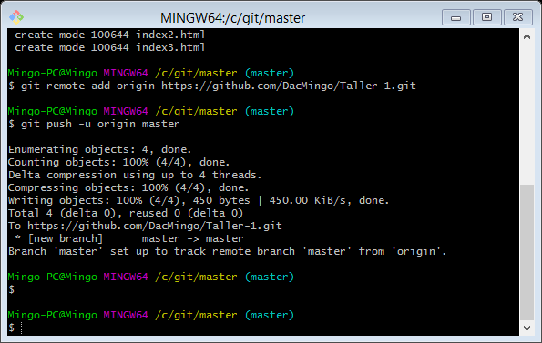

**Ahora cargamos la pagina**

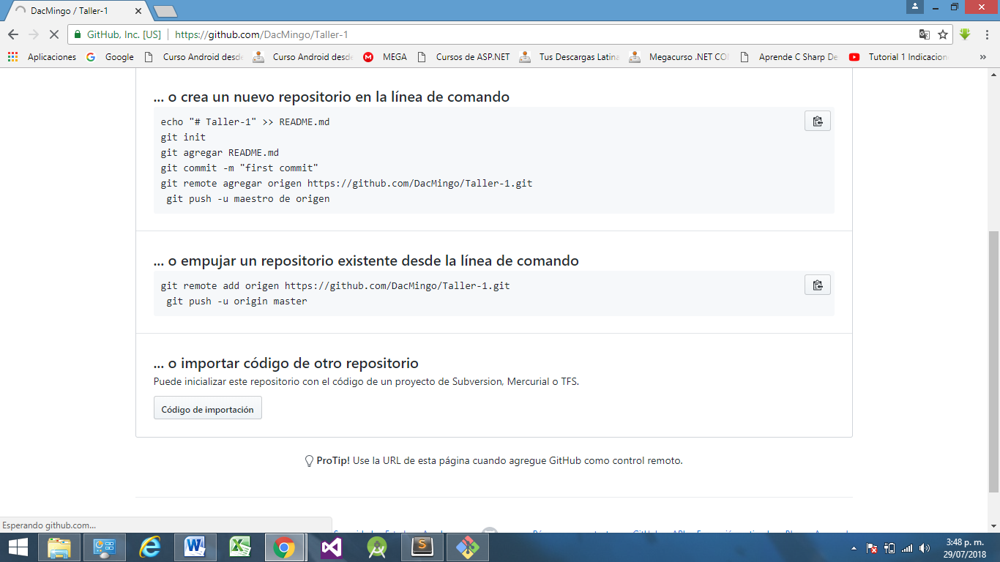

**Y los archivos ya están subidos**

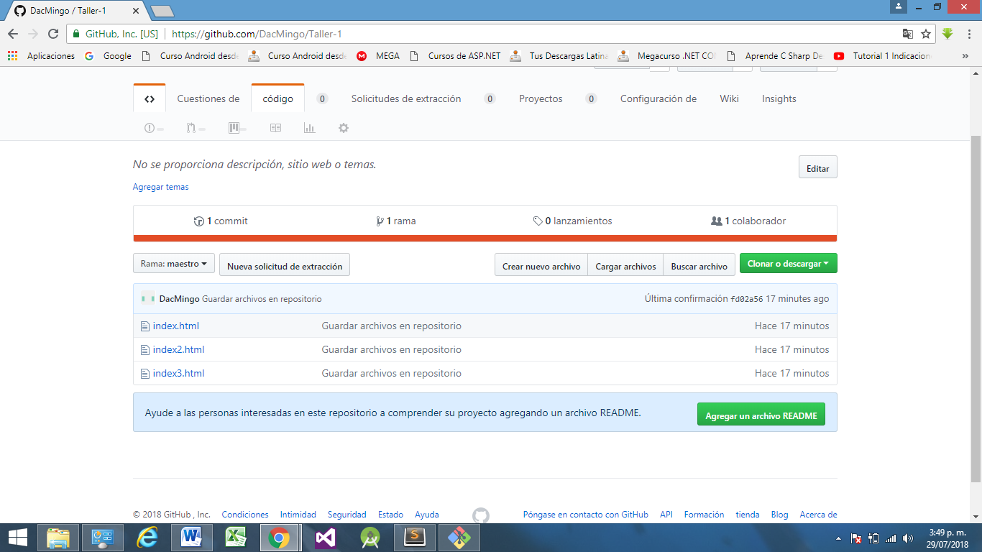

**Link**

https://github.com/DacMingo/Taller-1